Самоанализ и самооценка педагогической деятельности учителя начального общего образования

Планирование профессионального развития педагогов образовательной организации включает последовательное выполнение следующих шагов:
– самоанализ содержания и качества выполнения профессиональных задач педагога;
– самооценка имеющегося уровня профессиональной
компетентности педагога на основе требований профессионального стандарта «Педагог»;
– выявление профессиональных дефицитов по результатам самооценки;
– построение индивидуального плана профессионально-
го развития педагога;
– построение дифференцированной программы развития
профессиональной компетентности педагогических
работников образовательной организации.

В настоящий момент учителя начальных классов нашей школы находятся на этапах анализа и самооценки своей профессиональной деятельности, поэтому о выполнении именно этих первых шагов я расскажу более подробно.

Для определения уровня профессиональной компетентности
рекомендуется использовать следующие критерии:
0 баллов – низкий уровень владения компетенцией: выполнение деятельности под руководством наставника при ограниченной личной ответственности за совершенствование трудовой и учебной деятельности; применение профессиональных компетенций только при решении стандартных задач;
1 балл – средний уровень владения компетенцией: частичная самостоятельность при управлении трудовой или учебной деятельностью в стандартных ситуациях; владение технологиями проектирования и организации учебной деятельности школьников, выстраивание взаимодействия со специалистами, способность разрабатывать методические материалы по реализации ФГОС;
2 балла – высокий уровень владения компетенцией: полная
самостоятельность выполнения профессиональной деятельности; выбор альтернативных методов при решении поставленных задач; осуществление мониторинга деятельности, рефлексии и коррекции поставленных целей в соответствии с изменениями условий.

Работа по самооценке и самоанализу состоит из нескольких частей

1. САМОАНАЛИЗ ОСОБЕННОСТЕЙ ДОЛЖНОСТНЫХ ФУНКЦИЙ УЧИТЕЛЯ
В этой части анализа профессиональной деятельности педагогу необходимо четко определить особенности своих должностных функций в качестве учителя конкретной школы.
Результаты заполнения таблицы 1 помогут уточнить круг своих должностных функций и при осуществлении самоанализа и самооценки профессиональной деятельности
определять дефициты, связанные с этими функциями.

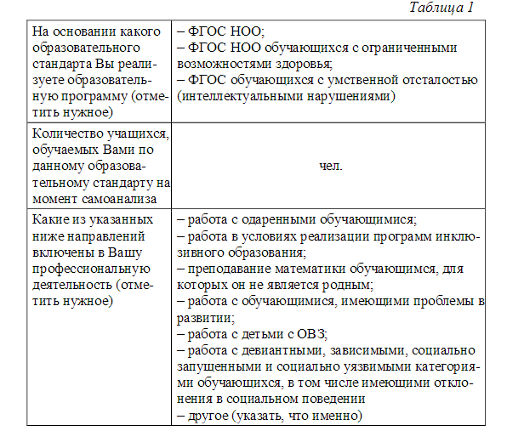
2. САМООЦЕНКА ПРОФЕССИОНАЛЬНЫХ ДОСТИЖЕНИЙ
УЧИТЕЛЯ
В этой части анализа необходимо соотнести планируемые и
реально полученные результаты образовательной деятельности;
выявить, достижение каких образовательных результатов Ваших
обучающихся является сильной стороной Вашей профессиональной деятельности; какие Вы намерены улучшать?

3. САМООЦЕНКА ПСИХОЛОГО-ПЕДАГОГИЧЕСКОЙ КОМПЕТЕНТНОСТИ УЧИТЕЛЯ
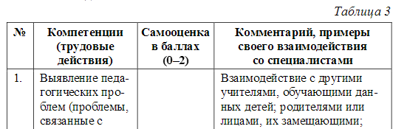
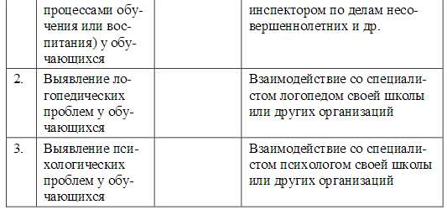
По результатам самооценки психолого-педагогической компетентности необходимо сделать выводы
– Достижения Вашей профессиональной деятельности
– Результаты Вашей профессиональной деятельности,
которые хотите улучшить

4. САМОАНАЛИЗ И САМООЦЕНКА ПРОФЕССИОНАЛЬНОЙ ДЕЯТЕЛЬНОСТИ УЧИТЕЛЯ НАЧАЛЬНОГО ОБЩЕГО ОБРАЗОВАНИЯ НА ОСНОВЕ ПРОФЕССИОНАЛЬНОГО СТАНДАРТА «ПЕДАГОГ»
В этой части анализа педагогу предстоит проанализировать собственную профессиональную деятельность с точки зрения соответствия еѐ требованиям профессионального стандарта «Педагог»;
осуществить самооценку, т. е. определить уровень сформированности соответствующих компетенций
В колонке «Комментарий» конкретизировать, что именно
в данной компетенции Вы считаете своими достижениями в профессиональном развитии, а что вызывает у Вас трудности.
В этой таблице отражены 4 трудовые функции педагога:

